МИНИСТЕРСТВО НАУКИ И ВЫСШЕГО ОБРАЗОВАНИЯ РОССИЙСКОЙ ФЕДЕРАЦИИ
Федеральное государственное бюджетное образовательное учреждение высшего образования
«Казанский национальный исследовательский технический университет
им. А.Н. Туполева – КАИ»
Институт компьютерных технологий и защиты информации
Отделение СПО в ИКТЗИ (Колледж информационных технологий)

ЛАБОРАТОРНАЯ РАБОТА
по дисциплине
Администрирование сетевых операционных систем

Работу выполнил
Студент гр.4339
Баландин А.Н.
Принял
Преподаватель Суягин М.А.

Казань 2026

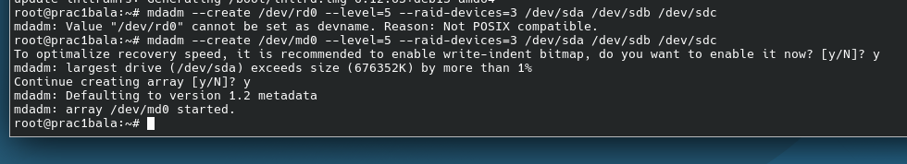
Создаем рейд массив
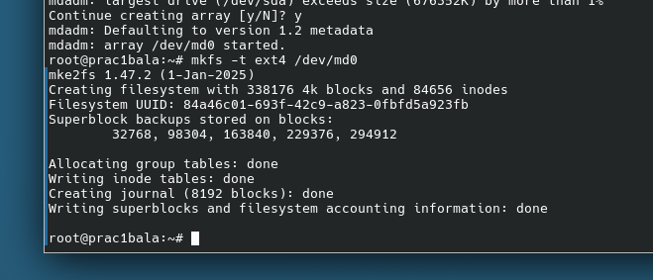
Форматируем файловую систему и монтируем в папку
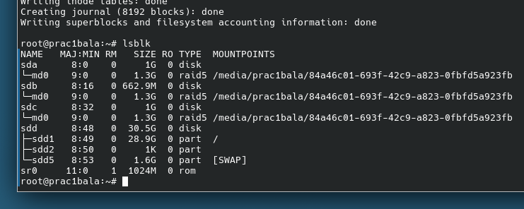
Проверяем
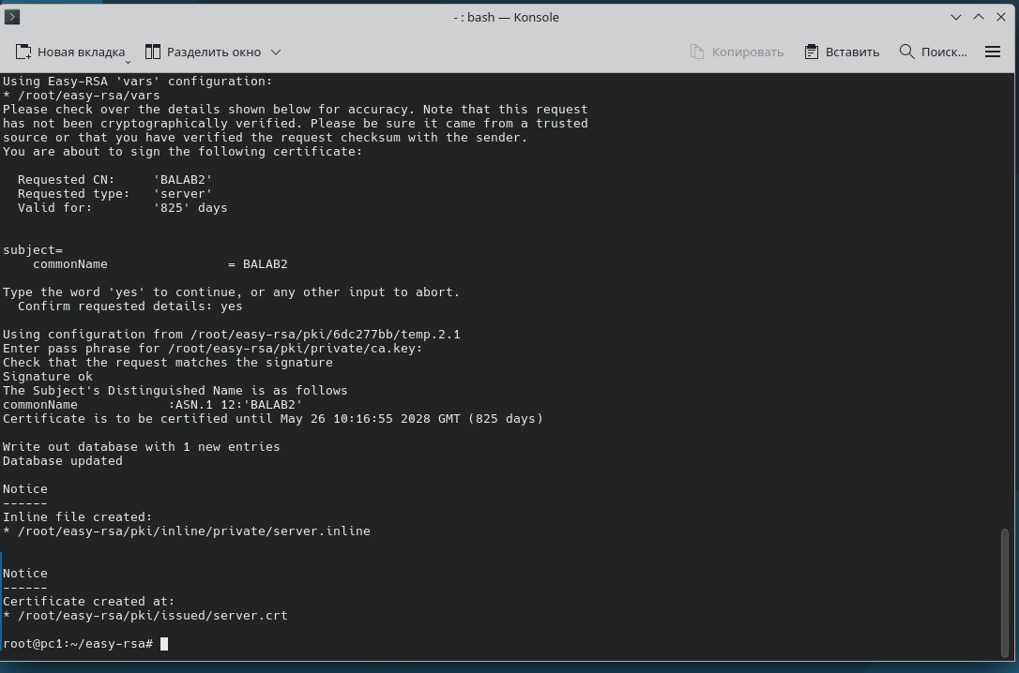
Настройка центра сертификации
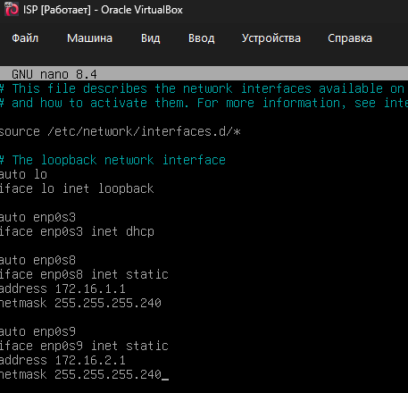
Настройка интерфейсов на ISP
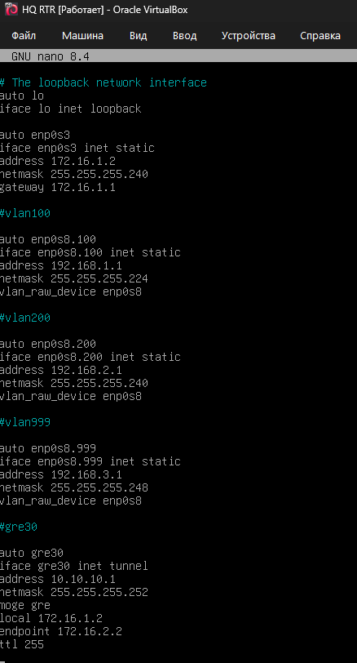
Настройка интерфейсов на hq rtr
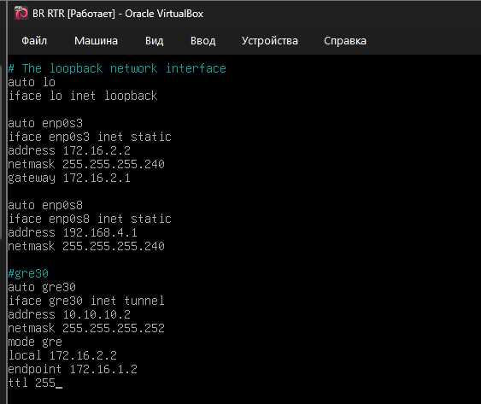
Настройка интерфейсов на br rtr
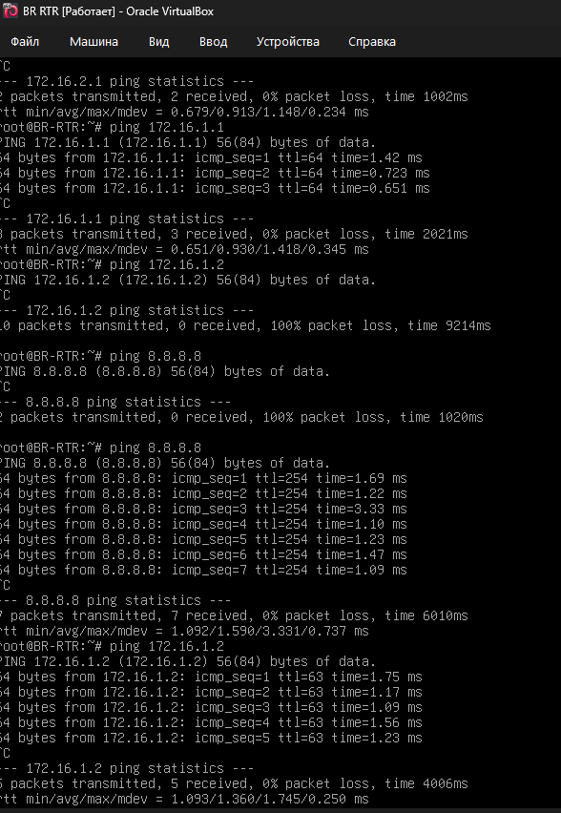
Проверка связи между устройствами
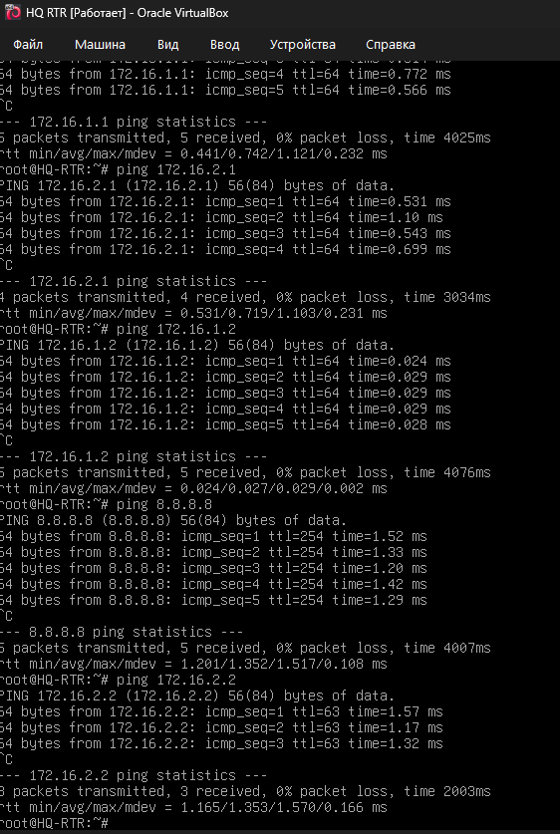
Проверка настройки nat
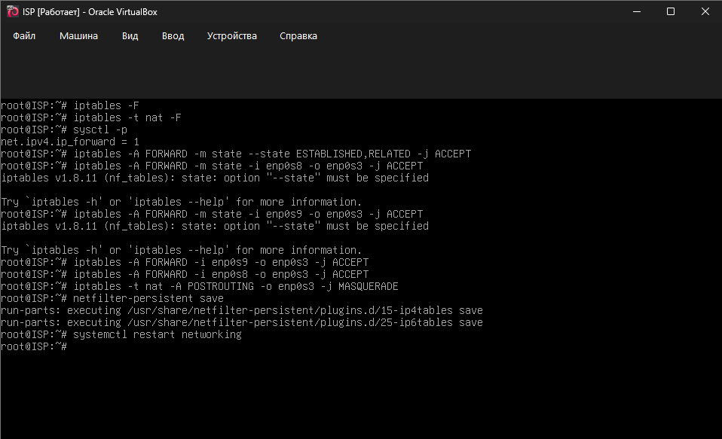
Настройка nat на isp
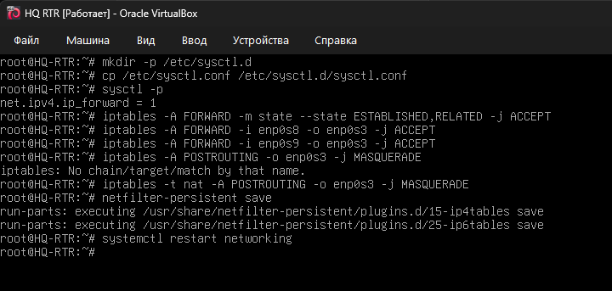
Настройка nat на hq-rtr
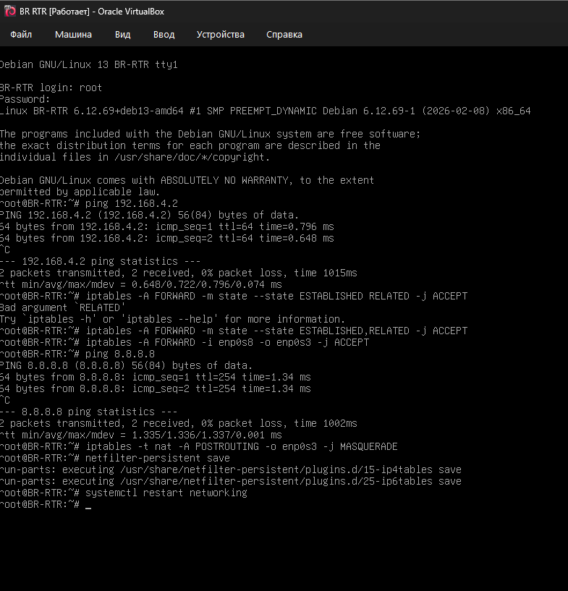
Настройка nat на br-rtr
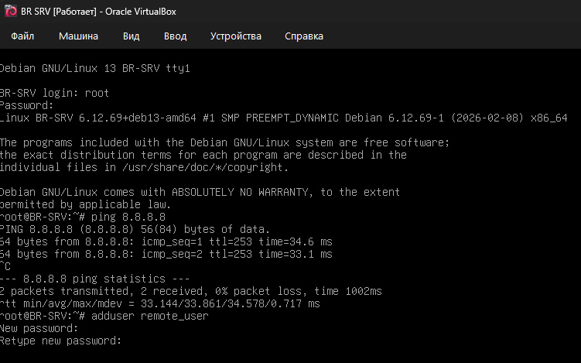
Проверка nat на конечном устройстве
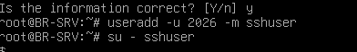
Добавление нового пользователей на BR_SRV
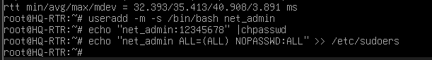
Добавление пользователя на hq-rtr
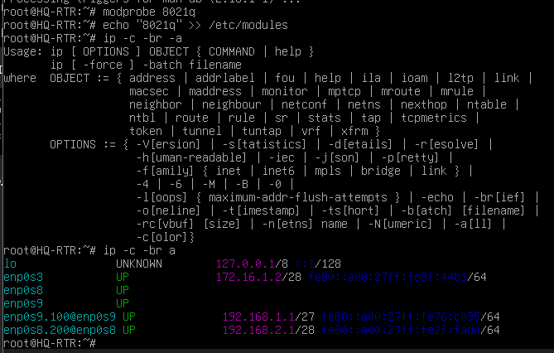
Проверка vlan на hq-rtr
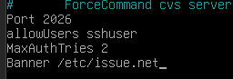
Настройка ssh на hq-srv
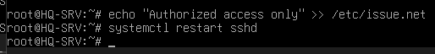
Настройка баннера
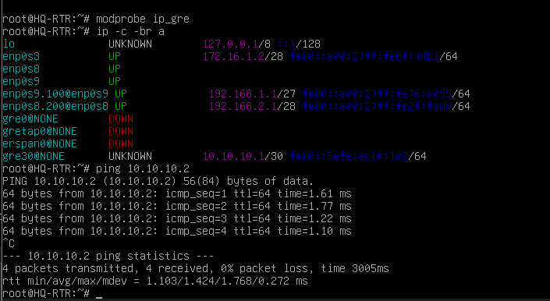
Настройка gre между hq-rt br-rtr
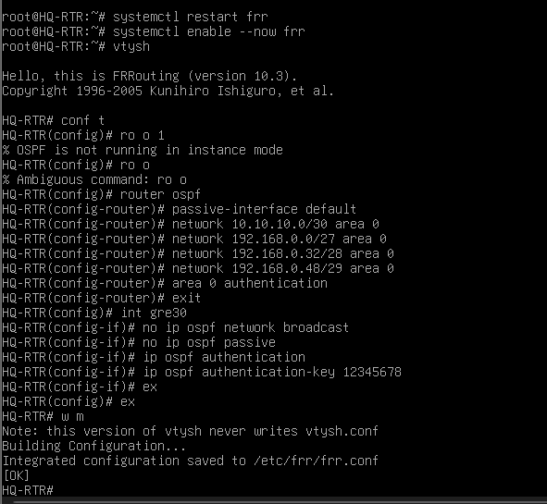
Настройка ospf на hq rtr
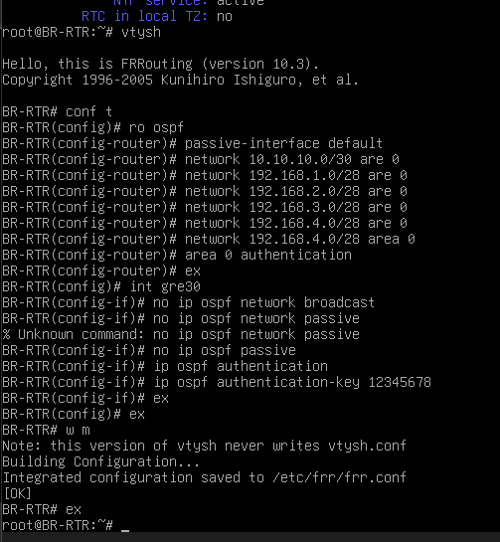
Настройка ospf на br-rtr
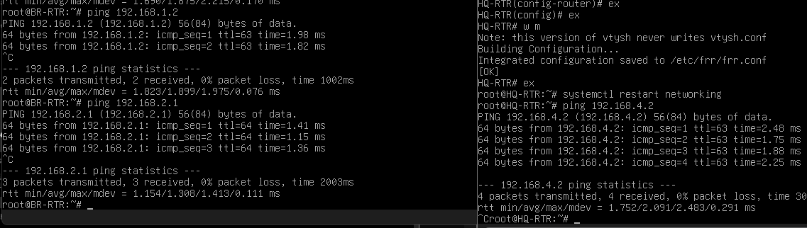
Проверка работы ospf
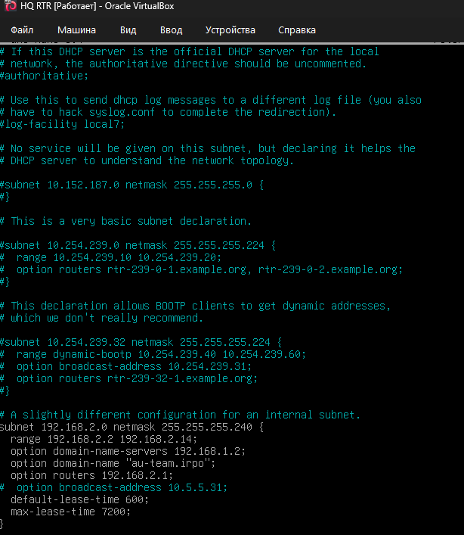
Настройка dhcp на hq-rtr
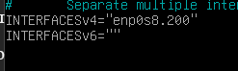
Настройка dhcp
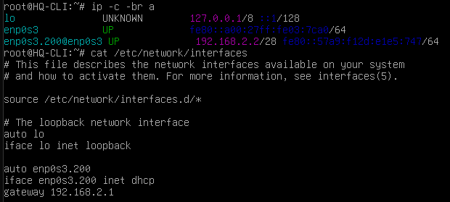
Проверка работы dhcp на hq-cli
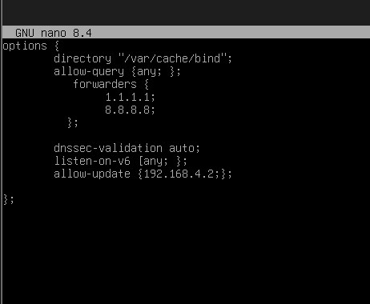
Настройка DNS
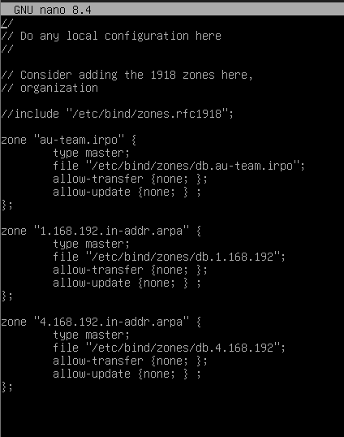
Настройка DNS
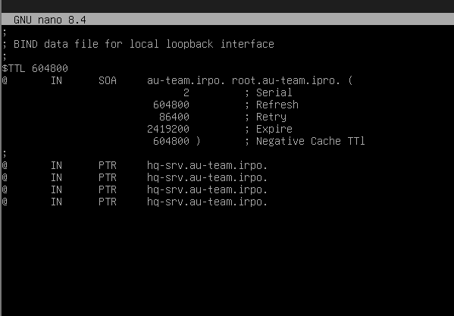
DNS
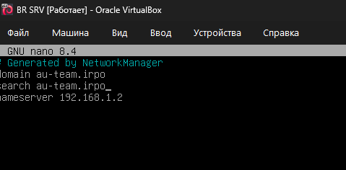
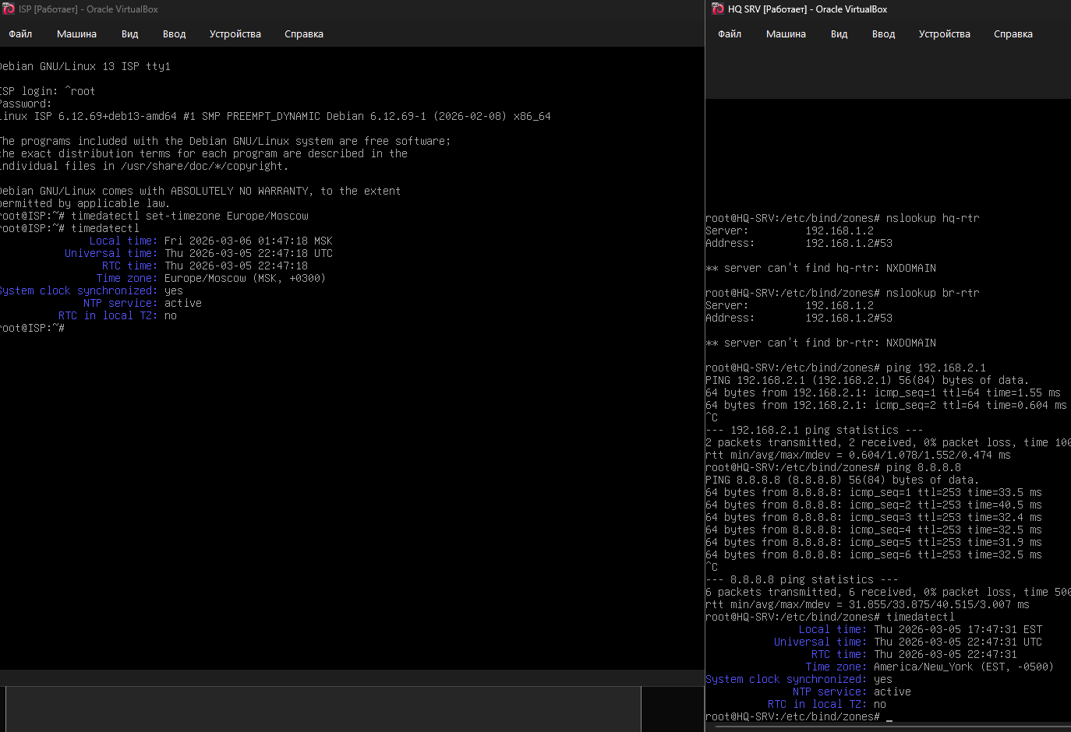
Настройка Времени

